Муниципальное бюджетное дошкольное образовательное учреждение
центр развития ребенка – детский сад «Ёлочка»

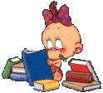

Опыт1: «Нюхаем и узнаем»
Возьмите 2-3 контейнера от «киндер сюрприза», сделайте в них отверстия. Положите в эти контейнеры: чеснок, лимон, лук и др. Предложите детям понюхать и попросите назвать, что лежит в контейнере?
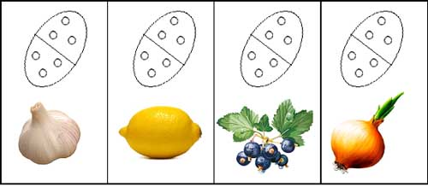

Опыт2: «Вода бывает теплой, холодной, горячей»
Дайте детям стаканчики с водой разной температуры. Пусть они пальчиком попробуют и определят, в каком стаканчике вода самая холодная, в каком – теплая, в каком – горячая (естественно, при этом необходимо соблюдать правила безопасности).Пусть ребенок назовет состояние воды.
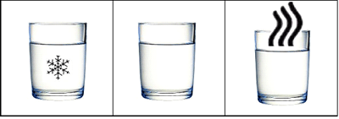

Опыт1: «Можно ли есть снег, выпавший на землю?»
Можно ли есть снег, выпавший на землю?
Возьмите чистую баночку, наберите снег возле дома. Поставьте его в теплое место. Когда он растает, покажите ребенку, что вода в баночке достаточно грязная.
Вывод: снег нельзя есть.
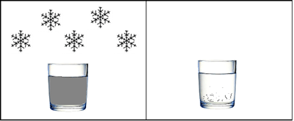

Опыт2: «Снег растает от тепла?»
Прочитайте Вашему ребенку стихотворения и проведите на их основе опыты.

Родина М. «Снежинки»:
У сестренки, у Маринки,
На ладошке две снежинки.
Всем хотела показать,
Глядь – снежинок не видать!
Кто же взял снежинки
У моей Маринки?
Токмакова И.
- Опустись, снежинка,
На мою ладошку.
Кружишься давно ты -
Отдохни немного.
- Ишь какая хитрая,
Думаешь не знаю?
На ладошке теплой
Сразу я растаю!
Клокова М. «Снежинки»
Снежинки, снежинки, на щечках у Нинки,
Застряли в косичках, висят на ресничках,
Мешают смотреть.
Зажала в ладошку, хотела немножко
Снежинки погреть.
Покрепче прижала, но что с ними стало?
Какая беда!
Пропали снежинки,
В ладошке у Нинки
Только одна вода!

Опыт1: «Плавает или тонет?»
Прочитайте Вашему ребенку стихотворение А.Л. Барто «Мячик»:
Наша Таня громко плачет:
Уронила в речку мячик.
- Тише, Танечка, не плачь:
Не утонет в речке мяч.
Проверьте с ребенком, тонет или плавает мяч?
Предложите ребенку проверить и другие предметы.
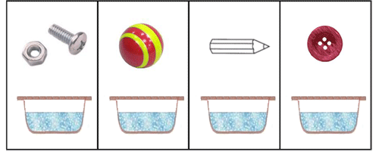

Опыт2: «Разноцветная вода»

Предложите детям стать «волшебниками» и сделать воду разноцветной.
Спросите их, как прозрачная вода может изменить свой цвет?
Возьмите несколько емкостей с прозрачной водой, приготовьте кисть и гуашь. Используя краску, вместе с детьми окрашивайте воду в стаканчиках, как она изменяется.
Вы уже проводили опыт «Прозрачность воды», попробуйте опустить игрушку-киндер или ложечку в стакан с краской. Сделайте вывод: в светлой краске – игрушка видна, но не полностью, а в темной игрушку – не видно.
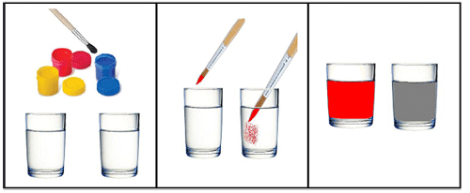

Опыт1: «Прозрачная вода»
Перед детьми стоят два стаканчика: один с водой, другой – с молоком. В оба стаканчика положить палочки или ложечки. В каком из стаканчиков они видны, а в каком – нет? Почему? Перед нами молоко и вода, в стаканчике с водой мы видим палочку, а в стаканчике с молоком – нет.
Вывод: вода прозрачная, а молоко нет.
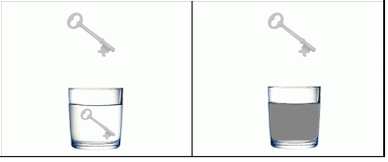

Опыт 2: «Что растворяется в воде?»

Возьмите два стаканчика с водой. В один из них дети положат обычный песок и попробуют размешать его ложкой. Что получается? Растворился песок или нет? Возьмем другой стаканчик и насыплем в него ложечку сахарного песка, размешаем его. Что теперь произошло? В каком из стаканчиков песок растворился? Напомните детям, что они размешивают сахар в чае. Если бы он в воде не растворялся, то людям пришлось бы пить несладкий чай. На дно аквариума мы кладем песок. Растворяется он или нет? Что было бы, если бы на дно аквариума положили не обычный, а сахарный песок? А если бы на дне реки был сахарный песок?
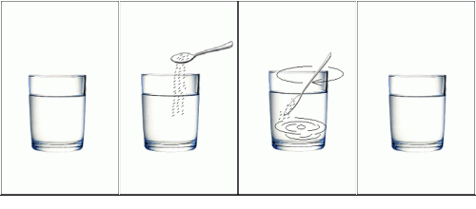


Картотека игр
(песок и вода)

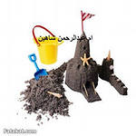

Цель: знакомство с качествами предметов – размером, формой.
Содержание.
Воспитатель закапывает в песок небольшой шарик, просит ребенка найти его. Сначала можно закапывать шарик на глазах у ребенка, потом так, чтобы он не мог видеть действия взрослого.
Постепенно усложняя задачу, воспитатель закапывает два предмета, например шарик и кубик. Можно закапывать предметы одной формы, но разной величине.
Цель: знакомство со свойствами песка, развитие моторики и координации движений.
Содержание.
В центре «Песок-вода» в одной емкости находится сухой песок, в другой – влажный. Воспитатель показывает ребенку красивые формочки разного фасона и предлагает испечь печенье. Ребенок пробует выполнять действия как с сухим песком, так и с влажным. Постепенно, в результате игр с сухим и влажным песком, он понимает, что из сухого песка ничего нельзя построить, а из влажного и мокрого – можно. При необходимости воспитатель оказывает помощь ребенку или руководит его действиями словесно.

Цель: закрепление понятий «теплый» , «холодный».
Содержание.
Необходимы игрушки двух видов, по 2-3 штуки каждого, желательно резиновые или пластмассовые (например: утята и рыбки, бегемотики и пингвины, кораблики и дельфины, большие мячики разных цветов).
Воспитатель наполняет одну емкость теплой водой, другую – холодной. Говорит ребенку: «Утята любят купаться в холодной воде, а рыбки – в теплой. Давай их искупаем». Ребенок пускает утят в емкость с прохладной водой, а рыбок – в емкость с теплой водой».

Цель: знакомство детей со свойствами различных материалов.
Содержание.
Для игры – экспериментирования нужен набор предметов из разных материалов ( пластмассовый кораблик, резиновая уточка, металлическая ложка, камешек, бумажная лодочка, скорлупа грецкого ореха, лоскуток ткани, фигурка из пенопласта, деревянная палочка).
Воспитатель предлагает ребенку постепенно опускать все предметы в воду: «Какой красивый кораблик! Он готов отправится в плавание. Опусти его в воду, пусть поплавает. Как много у нас предметов! Они тоже хотят плавать. Давай их отправим в плавание». Во время игры взрослый обязательно просит ребенка называть предметы и помогает комментировать действия.

Игра «Достань ракушку»
Цель: развитие внимания, координация движений.
Содержание. На дно емкости с водой взрослый выкладывает несколько камешков, ракушек. Затем предлагает ребенку достать «клад». Для этого он выбирает очень красивый камень или ракушку, разглядывает их вместе с малышом. Затем камешек или ракушка опускается надно ( глубина не больше 15-20 см), и ребенок должен попытаться достать его, отыскав нужный предмет среди других камней и ракушек.
Водный слой обычно затрудняет процесс доставания, поэтому взрослый может помочь ребенку.
Такое занятие можно рекомендовать с ребенком на берегу моря, реки.

Цель: развитие координации движений, знакомство со свойствами воды.
Содержание.
Воспитатель опускает в небольшую емкость с водой 5-10 небольших льдинок и говорит ребенку: «Смотри, что происходит. Льдинки были большими, а становятся маленькими. Давай их спасать!» Малыш сачком или черпаком достает из воды льдинки покрупнее и складывает их в отдельную посуду. После того как все льдинки будут извлечены, воспитатель спрашивает: «Куда делись остальные льдинки? Что с ними стало? – Они растаяли, превратились в воду».

Цель: обнаружить воздух, доказать, что воздух занимает место.
Материал: соломинка длиной 10 см разного размера, мыльный раствор.
Содержание: Воспитатель вместе с детьми разводит мыльный раствор и надувают разные по размеру пузыри. Проводит конкурс «Самый большой пузырь». Выясняет, почему надувается и лопается мыльный пузырь (в каплю воды попадает воздух; чем его больше, тем больше пузырь; лопается мыльный пузырь, когда воздуха больше он не помещается в капле). Обсуждают, как надуть самый большой пузырь.

Цель: получить оттенки разных цветов, путем смешения двух цветов.
Материал: палитры, краски, по 4 контурных воздушных шаров на каждого ребенка.
Содержание: Воспитатель с помощью «волшебной кисточки» показывает детям изображения воздушных шаров, просит закрасить контурные шары, предложив две краски. Дети обсуждают, как можно получить нужные цвета, смешивают краски на палитрах, закрашивают шары на своем листе.
Игра «Волшебный материал»

Цель: выявить, какие свойства приобретают песок и глина при смачивании.
Материал: емкость с песком и глиной, дощечки, палочки, изделия из керамики.
Содержание: Воспитатель предлагает детям слепить шарики, колбаски, фигурки из песка и глины; дать им высохнуть. После чего проверить прочность построек. Дети делают вывод о вязкости влажной глины и сохранении формы после высыхания. Выясняют, что сухой песок форму не сохраняет. Рассуждают, можно ли сделать посуду из песка и глины. Дети проверяют свойства песка и глины, вылепив из них посуду и высушив ее. Угадывают, из чего сделана посуда, для чего наливают в нее воду и проверяют материал по результатам («песчаная посуда» воду не держит, ломается; глиняная какое-то время сохраняет форм

